**安装exe：**

双击exe文件，一直下一步即可

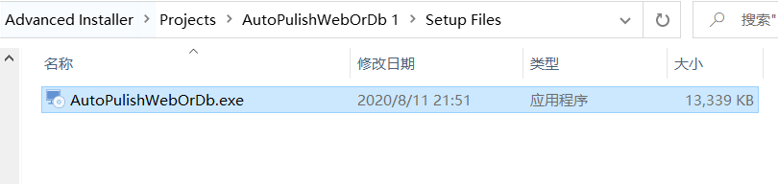

**使用介绍：**

**1、IIS自动部署小工具**

选择web所在路径（可修改部署包中的web.config配置文件的节点），程序池和应用名(正常两个相同)，端口号，托管模式默认为集成模式就行，最后点击发布即可

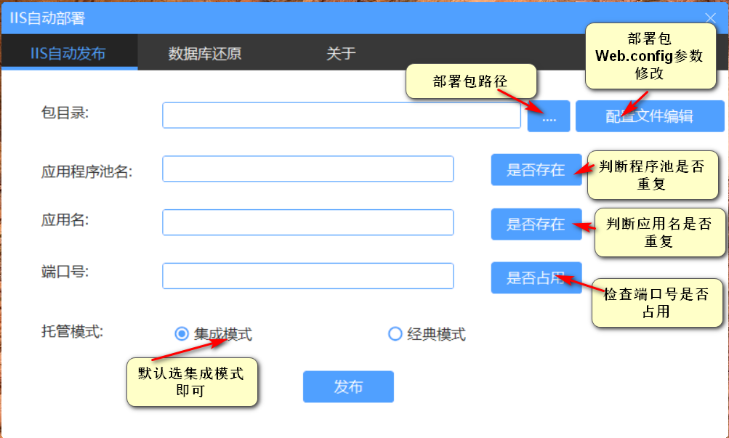

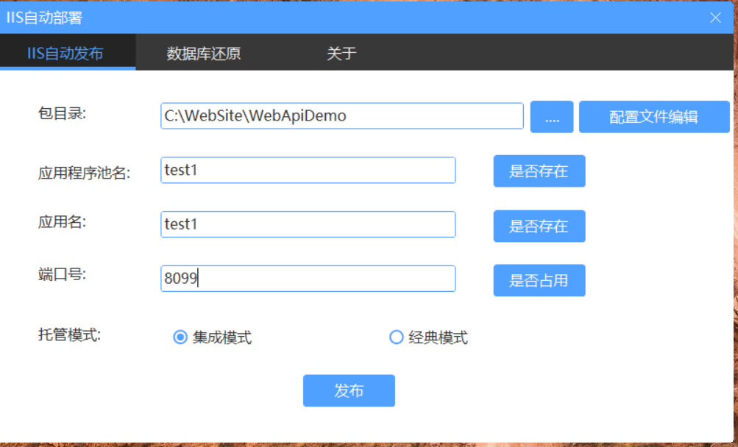

1. **工具bak还原sqlserver数据库**

选择bak文件路径，数据库保存的目录，数据库名称(正常与bak文件同名即可)，数据库连接字符串，最后点击ok即可

